**使用IDEA开发Spring项目安装配置**

总共需要四个部分的文件

1. **JDK 1.8 u181，Java环境；**
2. **IDEA 2018.1.6，集成开发环境；**
3. **Tomcat 9.0.10，作为本地测试服务器使用；**
4. **Spring 4.3.9，框架文件。**

安装JDK，安装完成以后记得配置环境变量。

安装IDEA，下载的Professional版本需要激活，可以使用<http://idea.lanyus.com/>中的注册码。

安装Tomcat，下载服务安装版，安装完成后打开服务，进入<http://localhost:8080/>，如显示界面即为成功。然后务必在右下角关闭服务，以让IDEA接管服务进行Debug。

然后打开IDEA，创建新的Project，如下图。

注意SDK需要选择JAVA_HOME所在文件夹，然后选择SpringMVC和Web Application。

下方的库选择Use Library，然后选中你之前下载的Spring的框架文件，无需解压直接选中zip即可，然后点击下一步。

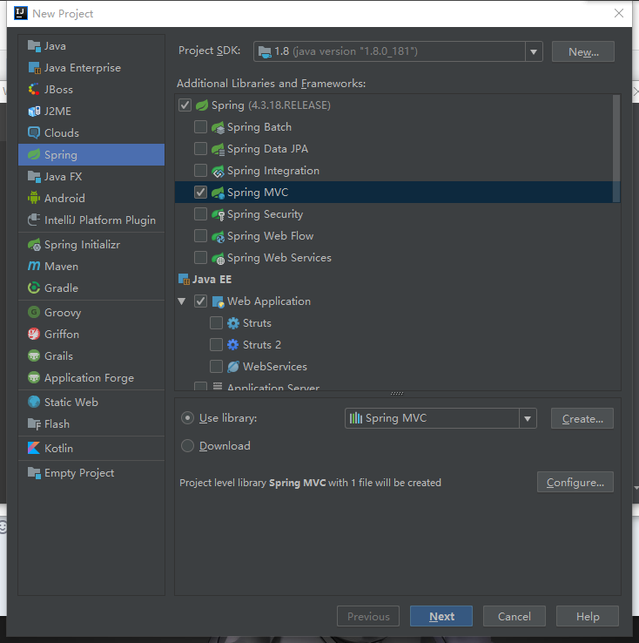

创建一个名字，然后点击finish，接下来IDEA会帮你下载一部分jar库。

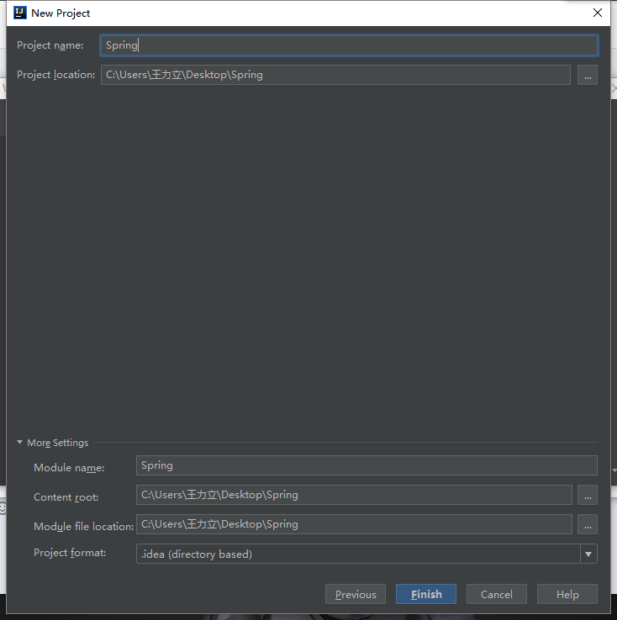

此时进入界面，可以发现无法Debug，因为还没有设置好Tomcat。

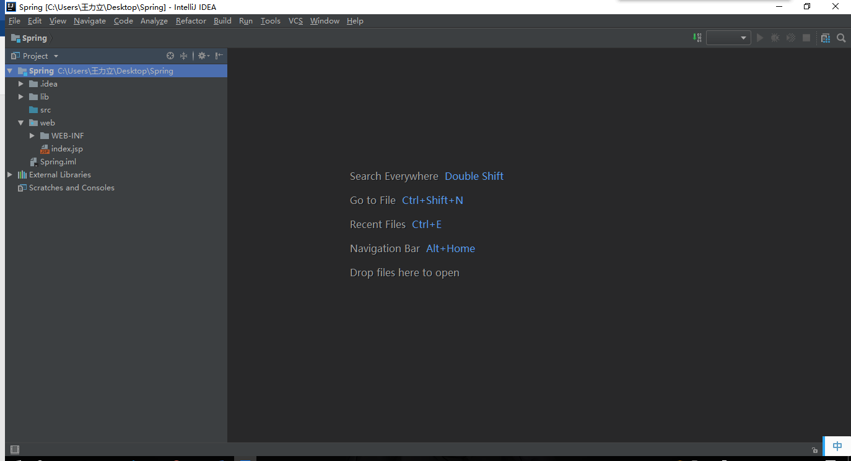

点击上方Run – Edit configuration进入Debug环境配置。

然后点击左上角加号如图所示。

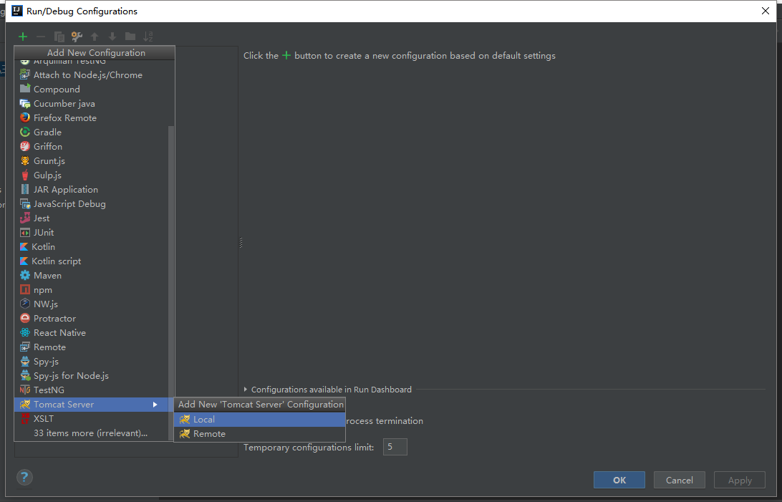

此处首先命名，然后将Application server选中到你的Tomcat安装目录。

将HTTP port设置为8080。

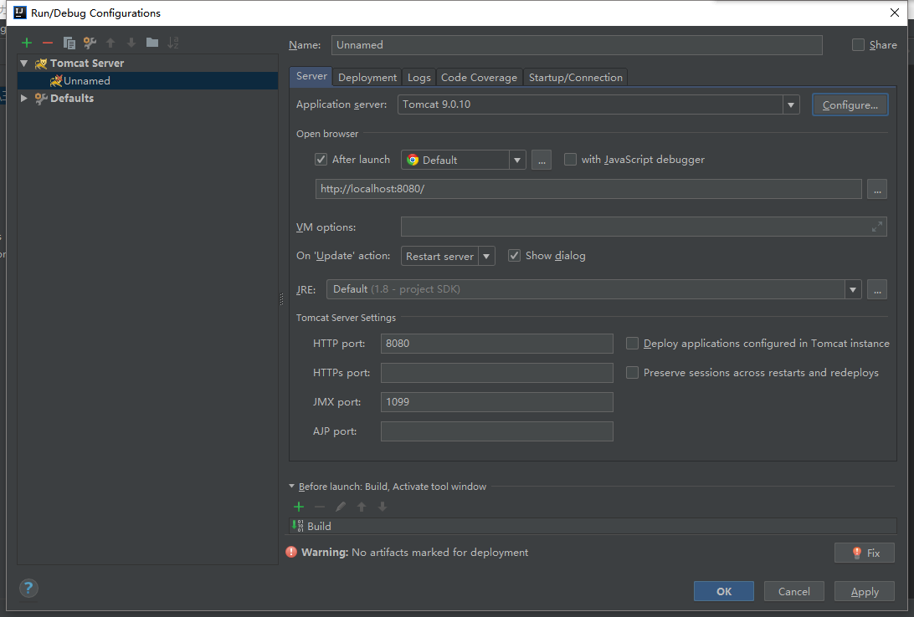

然后点击上方Deployment。点击右上角加号，选择Artifact，如图所示即可。

点击ok确认即可。

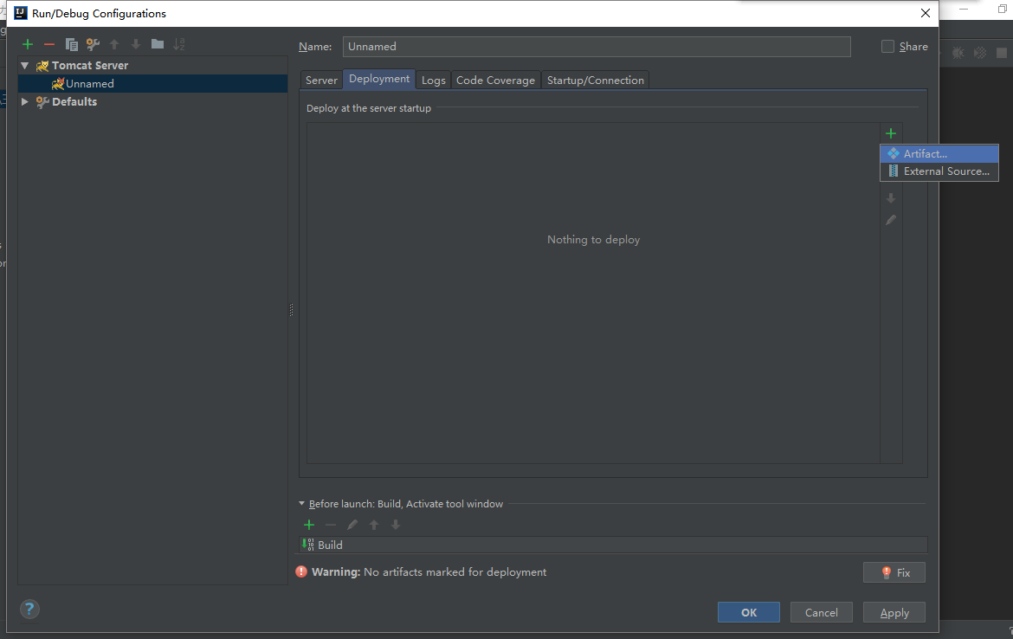

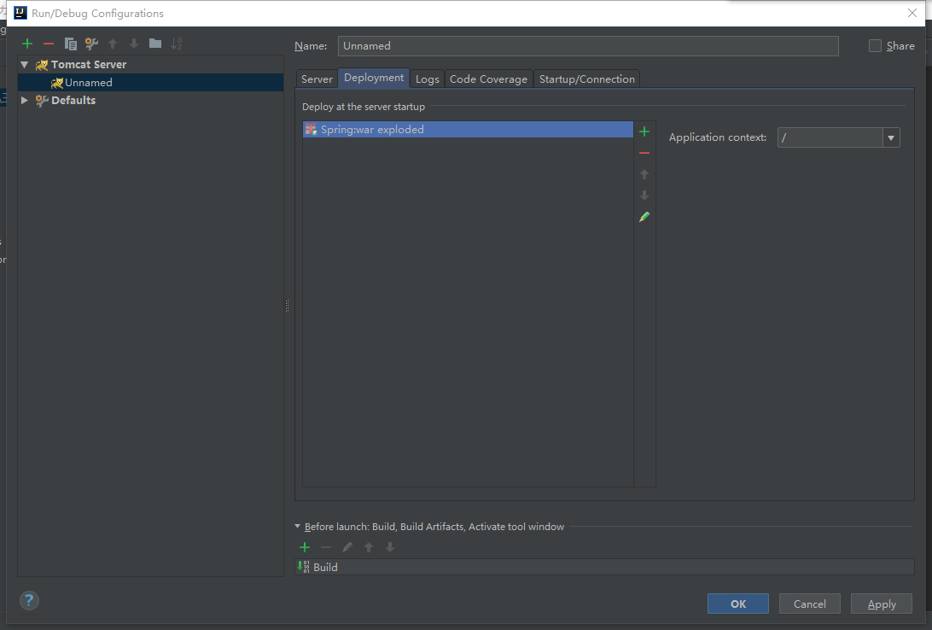

此时点击运行即可开始Debug。